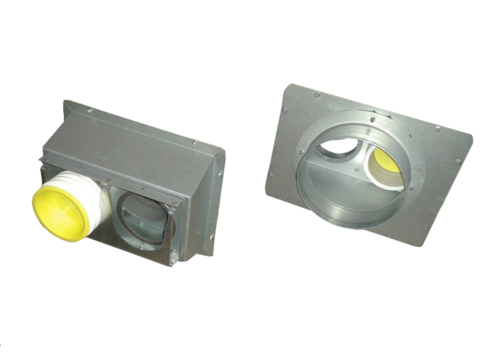Соединительный элемент Trio AS75Комплект поставки: 1 штукАссортимент: К
Номер артикула: 0017.0991Изготовитель: MAICO

